BỘ GIÁO DỤC VÀ ĐÀO TẠO

TRƯỜNG ĐẠI HỌC NÔNG LÂM TP HCM

KHOA CÔNG NGHỆ THÔNG TIN
Môn: ATBMHTTT


BÁO CÁO
TÀI LIỆU HƯỚNG DẪN SỬ DỤNG TÍNH NĂNG BẢO MẬT CHỮ KÝ ĐIỆN TỬ VÀ XÁC THỰC ĐƠN HÀNG CỦA HỆ THỐNG BOOKMARKET

Nhóm 23
Thành viên nhóm:
Nguyễn Minh Luân - 23130183

Giảng viên hướng dẫn
Thầy Phan Đình Long

TP.HỒ CHÍ MINH, tháng 5 năm 2026

Ư/2014

BỘ GIÁO DỤC VÀ ĐÀO TẠO

TRƯỜNG ĐẠI HỌC NÔNG LÂM TP HCM

KHOA CÔNG NGHỆ THÔNG TIN



TIỂU LUẬN TỐT NGHIỆP
TÊN ĐỀ TÀI

CÁN BỘ HƯỚNG DẪN SINH VIÊN THỰC HIỆN
TS. Lê………………… 1. Nguyễn Văn A…. (MSSV:…..)
Ths. Nguyễn………….. 2. Lê V…..……........(MSSV:….)

TP.HỒ CHÍ MINH, tháng năm

Ư/2014

BỘ GIÁO DỤC VÀ ĐÀO TẠO

TRƯỜNG ĐẠI HỌC NÔNG LÂM TP HCM

KHOA CÔNG NGHỆ THÔNG TIN



TIỂU LUẬN MÔN NHẬP MÔN CÔNG NGHỆ PHẦN MỀM
TÌM HIỂU VỀ CÔNG CỤ PHÁT TRIỂN PHẦN MỀM - REACT

CÁN BỘ HƯỚNG DẪN SINH VIÊN THỰC HIỆN
Ths. Nguyễn Đức Công Song 1. Nguyễn Văn A…. (MSSV:…..)
2. Lê V…..……........(MSSV:….)

TP.HỒ CHÍ MINH, tháng 4 năm 2026

Ư/2014

BỘ GIÁO DỤC VÀ ĐÀO TẠO

TRƯỜNG ĐẠI HỌC NÔNG LÂM TP HCM

KHOA CÔNG NGHỆ THÔNG TIN



TIỂU LUẬN TỐT NGHIỆP
TÊN ĐỀ TÀI

CÁN BỘ HƯỚNG DẪN SINH VIÊN THỰC HIỆN
TS. Lê………………… 1. Nguyễn Văn A…. (MSSV:…..)
Ths. Nguyễn………….. 2. Lê V…..……........(MSSV:….)

TP.HỒ CHÍ MINH, tháng năm

Ư/2014

BỘ GIÁO DỤC VÀ ĐÀO TẠO

TRƯỜNG ĐẠI HỌC NÔNG LÂM TP HCM

KHOA CÔNG NGHỆ THÔNG TIN



TIỂU LUẬN MÔN NHẬP MÔN CÔNG NGHỆ PHẦN MỀM
TÌM HIỂU VỀ CÔNG CỤ PHÁT TRIỂN PHẦN MỀM - REACT

CÁN BỘ HƯỚNG DẪN SINH VIÊN THỰC HIỆN
Ths. Nguyễn Đức Công Song 1. Nguyễn Văn A…. (MSSV:…..)
2. Lê V…..……........(MSSV:….)

TP.HỒ CHÍ MINH, tháng 4 năm 2026

Ư/2014

BỘ GIÁO DỤC VÀ ĐÀO TẠO

TRƯỜNG ĐẠI HỌC NÔNG LÂM TP HCM

KHOA CÔNG NGHỆ THÔNG TIN



TIỂU LUẬN TỐT NGHIỆP
TÊN ĐỀ TÀI

CÁN BỘ HƯỚNG DẪN SINH VIÊN THỰC HIỆN
TS. Lê………………… 1. Nguyễn Văn A…. (MSSV:…..)
Ths. Nguyễn………….. 2. Lê V…..……........(MSSV:….)

TP.HỒ CHÍ MINH, tháng năm

Ư/2014

BỘ GIÁO DỤC VÀ ĐÀO TẠO

TRƯỜNG ĐẠI HỌC NÔNG LÂM TP HCM

KHOA CÔNG NGHỆ THÔNG TIN



TIỂU LUẬN MÔN NHẬP MÔN CÔNG NGHỆ PHẦN MỀM
TÌM HIỂU VỀ CÔNG CỤ PHÁT TRIỂN PHẦN MỀM - REACT

CÁN BỘ HƯỚNG DẪN SINH VIÊN THỰC HIỆN
Ths. Nguyễn Đức Công Song 1. Nguyễn Văn A…. (MSSV:…..)
2. Lê V…..……........(MSSV:….)

TP.HỒ CHÍ MINH, tháng 4 năm 2026

Ư/2014

BỘ GIÁO DỤC VÀ ĐÀO TẠO

TRƯỜNG ĐẠI HỌC NÔNG LÂM TP HCM

KHOA CÔNG NGHỆ THÔNG TIN



TIỂU LUẬN TỐT NGHIỆP
TÊN ĐỀ TÀI

CÁN BỘ HƯỚNG DẪN SINH VIÊN THỰC HIỆN
TS. Lê………………… 1. Nguyễn Văn A…. (MSSV:…..)
Ths. Nguyễn………….. 2. Lê V…..……........(MSSV:….)

TP.HỒ CHÍ MINH, tháng năm

Ư/2014

BỘ GIÁO DỤC VÀ ĐÀO TẠO

TRƯỜNG ĐẠI HỌC NÔNG LÂM TP HCM

KHOA CÔNG NGHỆ THÔNG TIN



BÁO CÁO
TRÒ CHƠI RẮN SĂN MỒI SỬ DỤNG REACT

CÁN BỘ HƯỚNG DẪN SINH VIÊN THỰC HIỆN
Ths. Nguyễn Đức Công Song 1. Trần Đình Vương…. (MSSV:23130392) 2. Nguyễn Thành Trung (MSSV:23130352)
3. Nguyễn Hoàng Tân (MSSV:23130292)
4. Trần Quốc Toán (MSSV:22130293)

TP.HỒ CHÍ MINH, tháng 4 năm 2026

Ư/2014

BỘ GIÁO DỤC VÀ ĐÀO TẠO

TRƯỜNG ĐẠI HỌC NÔNG LÂM TP HCM

KHOA CÔNG NGHỆ THÔNG TIN



TIỂU LUẬN TỐT NGHIỆP
TÊN ĐỀ TÀI

CÁN BỘ HƯỚNG DẪN SINH VIÊN THỰC HIỆN
TS. Lê………………… 1. Nguyễn Văn A…. (MSSV:…..)
Ths. Nguyễn………….. 2. Lê V…..……........(MSSV:….)

TP.HỒ CHÍ MINH, tháng năm

Ư/2014

BỘ GIÁO DỤC VÀ ĐÀO TẠO

TRƯỜNG ĐẠI HỌC NÔNG LÂM TP HCM

KHOA CÔNG NGHỆ THÔNG TIN



TIỂU LUẬN MÔN NHẬP MÔN CÔNG NGHỆ PHẦN MỀM
TÌM HIỂU VỀ CÔNG CỤ PHÁT TRIỂN PHẦN MỀM - REACT

CÁN BỘ HƯỚNG DẪN SINH VIÊN THỰC HIỆN
Ths. Nguyễn Đức Công Song 1. Nguyễn Văn A…. (MSSV:…..)
2. Lê V…..……........(MSSV:….)

TP.HỒ CHÍ MINH, tháng 4 năm 2026

Ư/2014

BỘ GIÁO DỤC VÀ ĐÀO TẠO

TRƯỜNG ĐẠI HỌC NÔNG LÂM TP HCM

KHOA CÔNG NGHỆ THÔNG TIN



TIỂU LUẬN TỐT NGHIỆP
TÊN ĐỀ TÀI

CÁN BỘ HƯỚNG DẪN SINH VIÊN THỰC HIỆN
TS. Lê………………… 1. Nguyễn Văn A…. (MSSV:…..)
Ths. Nguyễn………….. 2. Lê V…..……........(MSSV:….)

TP.HỒ CHÍ MINH, tháng năm

Ư/2014

BỘ GIÁO DỤC VÀ ĐÀO TẠO

TRƯỜNG ĐẠI HỌC NÔNG LÂM TP HCM

KHOA CÔNG NGHỆ THÔNG TIN



TIỂU LUẬN MÔN NHẬP MÔN CÔNG NGHỆ PHẦN MỀM
TÌM HIỂU VỀ CÔNG CỤ PHÁT TRIỂN PHẦN MỀM - REACT

CÁN BỘ HƯỚNG DẪN SINH VIÊN THỰC HIỆN
Ths. Nguyễn Đức Công Song 1. Nguyễn Văn A…. (MSSV:…..)
2. Lê V…..……........(MSSV:….)

TP.HỒ CHÍ MINH, tháng 4 năm 2026

Ư/2014

BỘ GIÁO DỤC VÀ ĐÀO TẠO

TRƯỜNG ĐẠI HỌC NÔNG LÂM TP HCM

KHOA CÔNG NGHỆ THÔNG TIN



TIỂU LUẬN TỐT NGHIỆP
TÊN ĐỀ TÀI

CÁN BỘ HƯỚNG DẪN SINH VIÊN THỰC HIỆN
TS. Lê………………… 1. Nguyễn Văn A…. (MSSV:…..)
Ths. Nguyễn………….. 2. Lê V…..……........(MSSV:….)

TP.HỒ CHÍ MINH, tháng năm

Ư/2014

BỘ GIÁO DỤC VÀ ĐÀO TẠO

TRƯỜNG ĐẠI HỌC NÔNG LÂM TP HCM

KHOA CÔNG NGHỆ THÔNG TIN



TIỂU LUẬN MÔN NHẬP MÔN CÔNG NGHỆ PHẦN MỀM
TÌM HIỂU VỀ CÔNG CỤ PHÁT TRIỂN PHẦN MỀM - REACT

CÁN BỘ HƯỚNG DẪN SINH VIÊN THỰC HIỆN
Ths. Nguyễn Đức Công Song 1. Nguyễn Văn A…. (MSSV:…..)
2. Lê V…..……........(MSSV:….)

TP.HỒ CHÍ MINH, tháng 4 năm 2026

Ư/2014

BỘ GIÁO DỤC VÀ ĐÀO TẠO

TRƯỜNG ĐẠI HỌC NÔNG LÂM TP HCM

KHOA CÔNG NGHỆ THÔNG TIN



TIỂU LUẬN TỐT NGHIỆP
TÊN ĐỀ TÀI

CÁN BỘ HƯỚNG DẪN SINH VIÊN THỰC HIỆN
TS. Lê………………… 1. Nguyễn Văn A…. (MSSV:…..)
Ths. Nguyễn………….. 2. Lê V…..……........(MSSV:….)

TP.HỒ CHÍ MINH, tháng năm

Ư/2014

BỘ GIÁO DỤC VÀ ĐÀO TẠO

TRƯỜNG ĐẠI HỌC NÔNG LÂM TP HCM

KHOA CÔNG NGHỆ THÔNG TIN



BÁO CÁO
TRÒ CHƠI RẮN SĂN MỒI SỬ DỤNG REACT

CÁN BỘ HƯỚNG DẪN SINH VIÊN THỰC HIỆN
Ths. Nguyễn Đức Công Song 1. Trần Đình Vương…. (MSSV:23130392)

TP.HỒ CHÍ MINH, tháng 5 năm 2026

Ư/2014

BỘ GIÁO DỤC VÀ ĐÀO TẠO

TRƯỜNG ĐẠI HỌC NÔNG LÂM TP HCM

KHOA CÔNG NGHỆ THÔNG TIN



TIỂU LUẬN TỐT NGHIỆP
TÊN ĐỀ TÀI

CÁN BỘ HƯỚNG DẪN SINH VIÊN THỰC HIỆN
TS. Lê………………… 1. Nguyễn Văn A…. (MSSV:…..)
Ths. Nguyễn………….. 2. Lê V…..……........(MSSV:….)

TP.HỒ CHÍ MINH, tháng năm

Ư/2014

BỘ GIÁO DỤC VÀ ĐÀO TẠO

TRƯỜNG ĐẠI HỌC NÔNG LÂM TP HCM

KHOA CÔNG NGHỆ THÔNG TIN



TIỂU LUẬN MÔN NHẬP MÔN CÔNG NGHỆ PHẦN MỀM
TÌM HIỂU VỀ CÔNG CỤ PHÁT TRIỂN PHẦN MỀM - REACT

CÁN BỘ HƯỚNG DẪN SINH VIÊN THỰC HIỆN
Ths. Nguyễn Đức Công Song 1. Nguyễn Văn A…. (MSSV:…..)
2. Lê V…..……........(MSSV:….)

TP.HỒ CHÍ MINH, tháng 4 năm 2026

Ư/2014

BỘ GIÁO DỤC VÀ ĐÀO TẠO

TRƯỜNG ĐẠI HỌC NÔNG LÂM TP HCM

KHOA CÔNG NGHỆ THÔNG TIN



TIỂU LUẬN TỐT NGHIỆP
TÊN ĐỀ TÀI

CÁN BỘ HƯỚNG DẪN SINH VIÊN THỰC HIỆN
TS. Lê………………… 1. Nguyễn Văn A…. (MSSV:…..)
Ths. Nguyễn………….. 2. Lê V…..……........(MSSV:….)

TP.HỒ CHÍ MINH, tháng năm

Ư/2014

BỘ GIÁO DỤC VÀ ĐÀO TẠO

TRƯỜNG ĐẠI HỌC NÔNG LÂM TP HCM

KHOA CÔNG NGHỆ THÔNG TIN



TIỂU LUẬN MÔN NHẬP MÔN CÔNG NGHỆ PHẦN MỀM
TÌM HIỂU VỀ CÔNG CỤ PHÁT TRIỂN PHẦN MỀM - REACT

CÁN BỘ HƯỚNG DẪN SINH VIÊN THỰC HIỆN
Ths. Nguyễn Đức Công Song 1. Nguyễn Văn A…. (MSSV:…..)
2. Lê V…..……........(MSSV:….)

TP.HỒ CHÍ MINH, tháng 4 năm 2026

Ư/2014

BỘ GIÁO DỤC VÀ ĐÀO TẠO

TRƯỜNG ĐẠI HỌC NÔNG LÂM TP HCM

KHOA CÔNG NGHỆ THÔNG TIN



TIỂU LUẬN TỐT NGHIỆP
TÊN ĐỀ TÀI

CÁN BỘ HƯỚNG DẪN SINH VIÊN THỰC HIỆN
TS. Lê………………… 1. Nguyễn Văn A…. (MSSV:…..)
Ths. Nguyễn………….. 2. Lê V…..……........(MSSV:….)

TP.HỒ CHÍ MINH, tháng năm

Ư/2014

BỘ GIÁO DỤC VÀ ĐÀO TẠO

TRƯỜNG ĐẠI HỌC NÔNG LÂM TP HCM

KHOA CÔNG NGHỆ THÔNG TIN



TIỂU LUẬN MÔN NHẬP MÔN CÔNG NGHỆ PHẦN MỀM
TÌM HIỂU VỀ CÔNG CỤ PHÁT TRIỂN PHẦN MỀM - REACT

CÁN BỘ HƯỚNG DẪN SINH VIÊN THỰC HIỆN
Ths. Nguyễn Đức Công Song 1. Nguyễn Văn A…. (MSSV:…..)
2. Lê V…..……........(MSSV:….)

TP.HỒ CHÍ MINH, tháng 4 năm 2026

Ư/2014

BỘ GIÁO DỤC VÀ ĐÀO TẠO

TRƯỜNG ĐẠI HỌC NÔNG LÂM TP HCM

KHOA CÔNG NGHỆ THÔNG TIN



TIỂU LUẬN TỐT NGHIỆP
TÊN ĐỀ TÀI

CÁN BỘ HƯỚNG DẪN SINH VIÊN THỰC HIỆN
TS. Lê………………… 1. Nguyễn Văn A…. (MSSV:…..)
Ths. Nguyễn………….. 2. Lê V…..……........(MSSV:….)

TP.HỒ CHÍ MINH, tháng năm

Ư/2014

BỘ GIÁO DỤC VÀ ĐÀO TẠO

TRƯỜNG ĐẠI HỌC NÔNG LÂM TP HCM

KHOA CÔNG NGHỆ THÔNG TIN



BÁO CÁO
TRÒ CHƠI RẮN SĂN MỒI SỬ DỤNG REACT

CÁN BỘ HƯỚNG DẪN SINH VIÊN THỰC HIỆN
Ths. Nguyễn Đức Công Song 1. Trần Đình Vương…. (MSSV:23130392) 2. Nguyễn Thành Trung (MSSV:23130352)
3. Nguyễn Hoàng Tân (MSSV:23130292)
4. Trần Quốc Toán (MSSV:22130293)

TP.HỒ CHÍ MINH, tháng 4 năm 2026

Ư/2014

BỘ GIÁO DỤC VÀ ĐÀO TẠO

TRƯỜNG ĐẠI HỌC NÔNG LÂM TP HCM

KHOA CÔNG NGHỆ THÔNG TIN



TIỂU LUẬN TỐT NGHIỆP
TÊN ĐỀ TÀI

CÁN BỘ HƯỚNG DẪN SINH VIÊN THỰC HIỆN
TS. Lê………………… 1. Nguyễn Văn A…. (MSSV:…..)
Ths. Nguyễn………….. 2. Lê V…..……........(MSSV:….)

TP.HỒ CHÍ MINH, tháng năm

Ư/2014

BỘ GIÁO DỤC VÀ ĐÀO TẠO

TRƯỜNG ĐẠI HỌC NÔNG LÂM TP HCM

KHOA CÔNG NGHỆ THÔNG TIN



TIỂU LUẬN MÔN NHẬP MÔN CÔNG NGHỆ PHẦN MỀM
TÌM HIỂU VỀ CÔNG CỤ PHÁT TRIỂN PHẦN MỀM - REACT

CÁN BỘ HƯỚNG DẪN SINH VIÊN THỰC HIỆN
Ths. Nguyễn Đức Công Song 1. Nguyễn Văn A…. (MSSV:…..)
2. Lê V…..……........(MSSV:….)

TP.HỒ CHÍ MINH, tháng 4 năm 2026

Ư/2014

BỘ GIÁO DỤC VÀ ĐÀO TẠO

TRƯỜNG ĐẠI HỌC NÔNG LÂM TP HCM

KHOA CÔNG NGHỆ THÔNG TIN



TIỂU LUẬN TỐT NGHIỆP
TÊN ĐỀ TÀI

CÁN BỘ HƯỚNG DẪN SINH VIÊN THỰC HIỆN
TS. Lê………………… 1. Nguyễn Văn A…. (MSSV:…..)
Ths. Nguyễn………….. 2. Lê V…..……........(MSSV:….)

TP.HỒ CHÍ MINH, tháng năm

Ư/2014

BỘ GIÁO DỤC VÀ ĐÀO TẠO

TRƯỜNG ĐẠI HỌC NÔNG LÂM TP HCM

KHOA CÔNG NGHỆ THÔNG TIN



TIỂU LUẬN MÔN NHẬP MÔN CÔNG NGHỆ PHẦN MỀM
TÌM HIỂU VỀ CÔNG CỤ PHÁT TRIỂN PHẦN MỀM - REACT

CÁN BỘ HƯỚNG DẪN SINH VIÊN THỰC HIỆN
Ths. Nguyễn Đức Công Song 1. Nguyễn Văn A…. (MSSV:…..)
2. Lê V…..……........(MSSV:….)

TP.HỒ CHÍ MINH, tháng 4 năm 2026

Ư/2014

BỘ GIÁO DỤC VÀ ĐÀO TẠO

TRƯỜNG ĐẠI HỌC NÔNG LÂM TP HCM

KHOA CÔNG NGHỆ THÔNG TIN



TIỂU LUẬN TỐT NGHIỆP
TÊN ĐỀ TÀI

CÁN BỘ HƯỚNG DẪN SINH VIÊN THỰC HIỆN
TS. Lê………………… 1. Nguyễn Văn A…. (MSSV:…..)
Ths. Nguyễn………….. 2. Lê V…..……........(MSSV:….)

TP.HỒ CHÍ MINH, tháng năm

Ư/2014

BỘ GIÁO DỤC VÀ ĐÀO TẠO

TRƯỜNG ĐẠI HỌC NÔNG LÂM TP HCM

KHOA CÔNG NGHỆ THÔNG TIN



TIỂU LUẬN MÔN NHẬP MÔN CÔNG NGHỆ PHẦN MỀM
TÌM HIỂU VỀ CÔNG CỤ PHÁT TRIỂN PHẦN MỀM - REACT

CÁN BỘ HƯỚNG DẪN SINH VIÊN THỰC HIỆN
Ths. Nguyễn Đức Công Song 1. Nguyễn Văn A…. (MSSV:…..)
2. Lê V…..……........(MSSV:….)

TP.HỒ CHÍ MINH, tháng 4 năm 2026

Ư/2014

BỘ GIÁO DỤC VÀ ĐÀO TẠO

TRƯỜNG ĐẠI HỌC NÔNG LÂM TP HCM

KHOA CÔNG NGHỆ THÔNG TIN



TIỂU LUẬN TỐT NGHIỆP
TÊN ĐỀ TÀI

CÁN BỘ HƯỚNG DẪN SINH VIÊN THỰC HIỆN
TS. Lê………………… 1. Nguyễn Văn A…. (MSSV:…..)
Ths. Nguyễn………….. 2. Lê V…..……........(MSSV:….)

TP.HỒ CHÍ MINH, tháng năm

Ư/2014
MỤC LỤC
CHƯƠNG 1. Giới thiệu tổng quan về đề tài 4
1. 1. Mục đích của đề tài 4
1. 2. Các thành phần chính của hệ thống 4
1. 3. Cơ chế hoạt động tóm tắt 5
CHƯƠNG 2. CHUẨN BỊ MÔI TRƯỜNG VÀ TẢI CÔNG CỤ 6
2. 1. Yêu cầu hệ thống 6
2. 2. Tải công cụ CryptoApp 6
CHƯƠNG 3. QUY TRÌNH TẠO KHÓA VÀ ĐĂNG KÝ BẢO MẬT 8
3. 1. Tạo cặp khóa (Key Pair) 8
3. 2. Cặp nhật khóa công khai lên Website 10
CHƯƠNG 4. HƯỚNG DẪN KÝ XÁC THỰC ĐƠN HÀNG 13
4. 1. Tạo mã băm đơn hàng (tại website) 13
4. 2. Ký xác thực (tại CryptoApp) 13
4. 3. Xác nhận trên Website 16
CHƯƠNG 5. XỬ LÝ SỰ CỐ VÀ QUẢN LÝ TÀI KHOẢN 17
5. 1. Báo mất và Thu hồi khóa bảo mật (Revoke Key) 17
5. 2. Lỗi “Chữ ký không hợp lệ” khi thanh toán 19
5. 3. Thay đổi mật khẩu tài khoản 20

DANH MỤC HÌNH ẢNH
Hình 1 : Giao diện trang chủ Website BookMarket 5
Hình 2 : Giao diện Công cụ ký Offline CryptoApp (Tool Chữ ký số) 6
Hình 3 : Giao diện trang chủ 7
Hình 4 : Vị trí để nút "Tải công cụ ký" 8
Hình 5 : Nút tải xuống phần mềm CryptoApp 8
Hình 6 : "ToolMaHoa" sau khi đã tải xong 8
Hình 7 : Giao diện của tool mã hóa 9
Hình 8 : Giao diện của công cụ mã hóa 10
Hình 9 : Tab tạo khóa 11
Hình 10 : Tạo cặp khóa mới trong tool mã hóa 11
Hình 11 : Public Key sau khi đã được tạo 12
Hình 12 : Private Key sau khi đã được tạo 12
Hình 13 : Giao diện trang chủ khi đã đăng nhập thành công 12
Hình 14 : Vị trí chọn để chỉnh sửa hồ sơ 13
Hình 15 : Tab quản lý khóa trong trang quản lý hồ sơ 13
Hình 16 : Nơi lưu khóa công khai (Public Key) sau khi đã tạo từ ToolMaHoa 14
Hình 17 : Lưu Public Key 15
Hình 18 : Mã đơn hàng để sử dụng tạo chữ ký 16
Hình 19 : Chức năng tạo chữ ký điện tử của ToolMaHoa 16
Hình 20 : Nơi dùng để nhập mã đơn hàng 17
Hình 21 : Tính năng tải Private Key trên Website 17
Hình 22 : Tải file Private.key lên ToolMaHoa 18
Hình 23 : Cách tạo chữ ký trong app 19
Hình 24 : Chữ ký sau khi đã được mã hóa 19
Hình 25 : Dán chữ ký đã tạo vào ô để xác nhận thanh toán 20
Hình 26 : Xác nhận hoàn tất thanh toán 20
Hình 27 : Hệ thống thông báo khi đã thanh toán thành công 20
Hình 28 : Quản lý hồ sơ 21
Hình 29 : Chức năng quản lý khóa 21
Hình 30 : Báo mất/Thu hồi khóa khẩn cấp khi có dấu hiệu 22
Hình 31 : Hệ thống gửi xác nhận đến khách hàng 22
Hình 32 : Kết quả sau khi nhấn "OK" từ thông báo 23
Hình 33 : Tạo khoái mới để có thể tiếp tục mua sắm 23
Hình 34 : Hướng dẫn thay đổi mật khẩu 24

Giới thiệu tổng quan về đề tài

Mục đích của đề tài
Tài liệu này được biên soạn nhằm hướng dẫn người dùng cuối (khách hàng) và quản trị viên (Admin) cách thức vận hành và sử dụng tính năng Xác thực Đơn hàng bằng Chữ ký điện tử trên nền tảng thương mại điện tử BookMarket.
Hệ thống chữ ký số (sử dụng thuật toán mã hóa phi đối xứng RSA 2048-bit) được tích hợp vào BookMarket nhằm mang lại 3 giá trị bảo mật cốt lõi cho khách hàng:
- Tính xác thực: Đảm bảo 100% đơn hàng được đặt bởi chính chủ tài khoản.
- Tính toàn vẹn: Đảm bảo dữ liệu đơn hàng (sản phẩm, tổng tiền, địa chỉ) không bị can thiệp hay sửa đổi sau khi đặt.
- Chống chối bỏ: Cung cấp bằng chứng minh bạch để giải quyết các tranh chấp phát sinh trong giao dịch.

Các thành phần chính của hệ thống
Để quy trình bảo mật diễn ra an toàn và khép kín, hệ thống BookMarket được chia làm hai thành phần hoạt động độc lập:
- Thành phần 1: Website BookMarket (Trực tuyến):
  - Đây là nền tảng cốt lõi được xây dựng trên công nghệ Java Servlet/JSP, kết nối với cơ sở dữ liệu thông qua các lớp DAO (BookDAOImpl, OrderDAOImpl, UserDAOImpl).
  - Website chịu trách nhiệm cung cấp giao diện mua sắm, quản lý hồ sơ), lưu trữ khóa công khai (Public Key) và hiển thị cảnh báo trạng thái an toàn của đơn hàng cho khách hàng và admin.
  - Hệ thống sử dụng các tiện ích mã hóa như Hambam.java để tạo mã băm (SHA-256) cho đơn hàng trước khi yêu cầu ký xác thực.
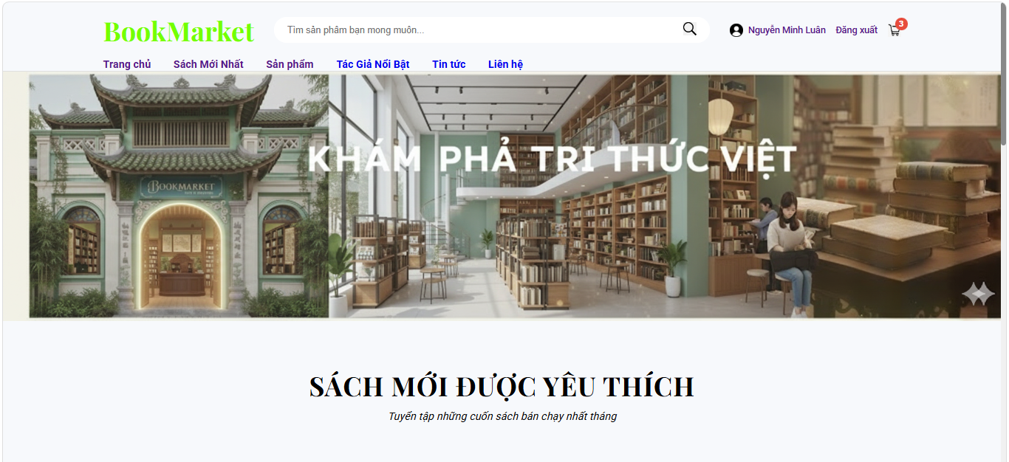
Hình 1: Giao diện trang chủ Website BookMarket
- Thành phần 2: Công cụ CryptoApp (Ngoại tuyến):
  - Là một phần mềm nhỏ gọn chạy trực tiếp trên máy tính cá nhân của người dùng.
  - Công cụ này hoạt động hoàn toàn Offline, làm nhiệm vụ đọc Khóa bí mật (Private Key) để ký niêm phong đơn hàng.
  - Việc tách rời công cụ này đảm bảo Khóa bí mật (Private Key) của khách hàng không bao giờ được truyền tải qua Internet, mang lại độ an toàn tuyệt đối.
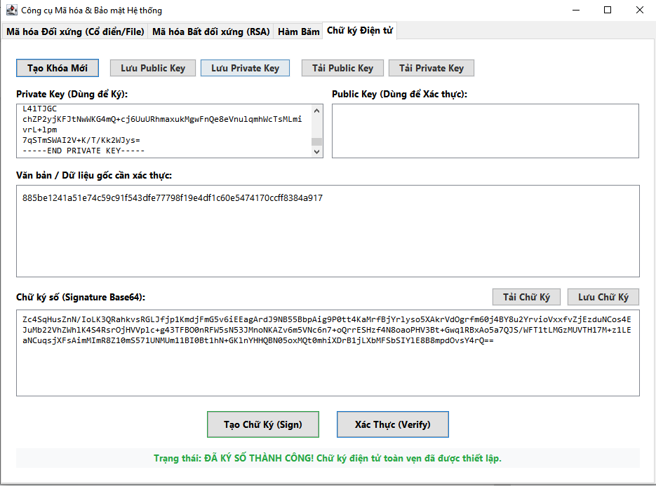
Hình 2: Giao diện Công cụ ký Offline CryptoApp (Tool Chữ ký số)

Cơ chế hoạt động tóm tắt
Quy trình bảo mật đơn hàng trên BookMarket vận hành theo các bước:
- Khởi tạo: Người dùng sinh cặp khóa (RSA/DSA) qua giao diện profile. Khóa công khai được lưu vào Database của BookMarket, Khóa bí mật được tải về máy cá nhân.
- Ký số: Khi đặt hàng tại trang thanh toán, hệ thống sinh ra chuỗi Mã băm (Hash) đơn hàng. Người dùng sử dụng CryptoApp để ký vào mã băm này bằng Khóa bí mật.
- Xác thực: Chữ ký điện tử (Base64) được dán ngược lại vào trang thanh toán. Hệ thống sẽ đối chiếu chữ ký này với Khóa công khai đang lưu trong cơ sở dữ liệu để xác thực tính toàn vẹn.
- Giám sát: Hệ thống liên tục kiểm toán đơn hàng. Nếu phát hiện sai lệch (do dữ liệu bị can thiệp trái phép), hệ thống sẽ hiển thị các cảnh báo an toàn ("Cờ đỏ" hoặc "Cờ vàng") ngay trên giao diện của cả Admin và Khách hàng.

CHUẨN BỊ MÔI TRƯỜNG VÀ TẢI CÔNG CỤ

Yêu cầu hệ thống
Để đảm bảo công cụ CryptoApp (ứng dụng hỗ trợ ký số ngoại tuyến) hoạt động ổn định trên máy tính cá nhân của người dùng, hệ thống yêu cầu:
- Hệ điều hành: Windows 10/11 (khuyên dùng).
- Môi trường Java: Đã cài đặt Java Runtime Environment (JRE) hoặc JDK phiên bản 8 trở lên.
  - Cách kiểm tra: Mở Command Prompt (cmd) và gõ lệnh java -version. Nếu hệ thống hiển thị thông tin phiên bản Java, bạn đã sẵn sàng sử dụng.

Tải công cụ CryptoApp
Công cụ này được thiết kế để tách biệt khóa bí mật khỏi môi trường mạng, đảm bảo an toàn tuyệt đối.
- Truy cập vào trang web BookMarket.
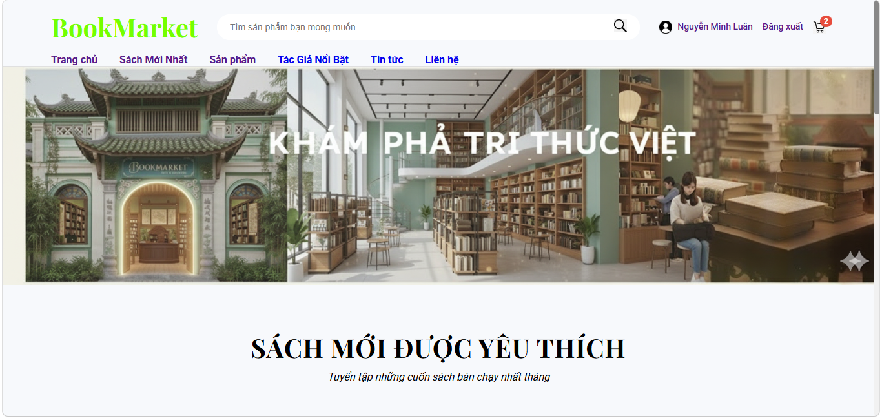
Hình 3: Giao diện trang chủ
- Tại chân trang (Footer), chọn mục "Tải Công Cụ Ký" hoặc truy cập trực tiếp trang Hướng dẫn bảo mật.
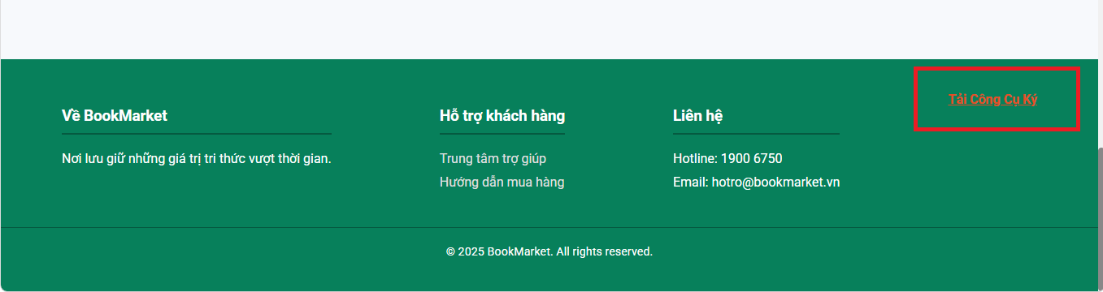
Hình 4: Vị trí để nút "Tải công cụ ký"
- Nhấn nút "Tải xuống CryptoApp (.jar)".
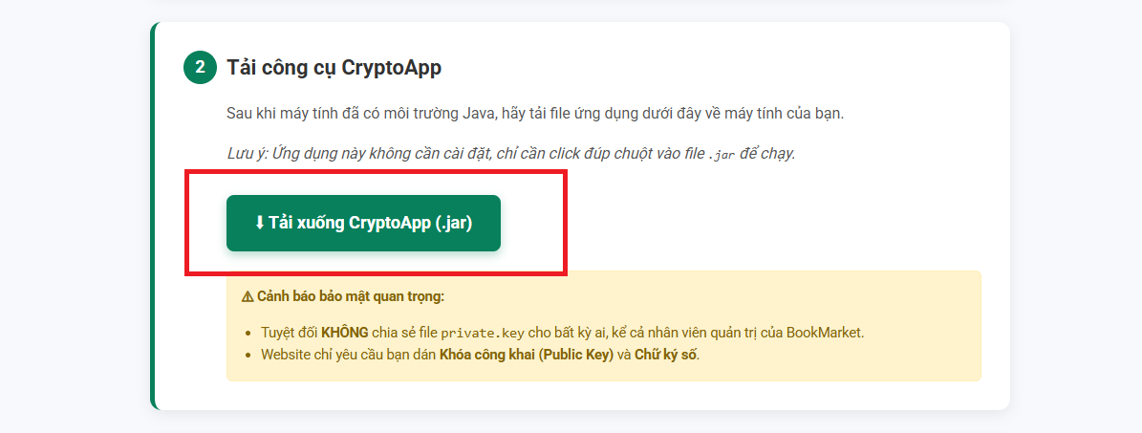
Hình 5: Nút tải xuống phần mềm CryptoApp
- Lưu file ToolMaHoa.jar vào một thư mục an toàn trên máy tính cá nhân
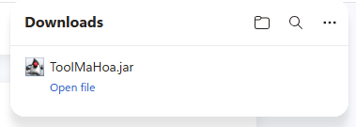
Hình 6: "ToolMaHoa" sau khi đã tải xong
- Sai khi tải về , người dùng không cần cài đặt. Chỉ cần nhấn đúp chuột vào tệp tin .jar vừa tải, giao diện công cụ CryptoApp sẽ hiện ngay lập tức và sẵn sàng sử dụng.
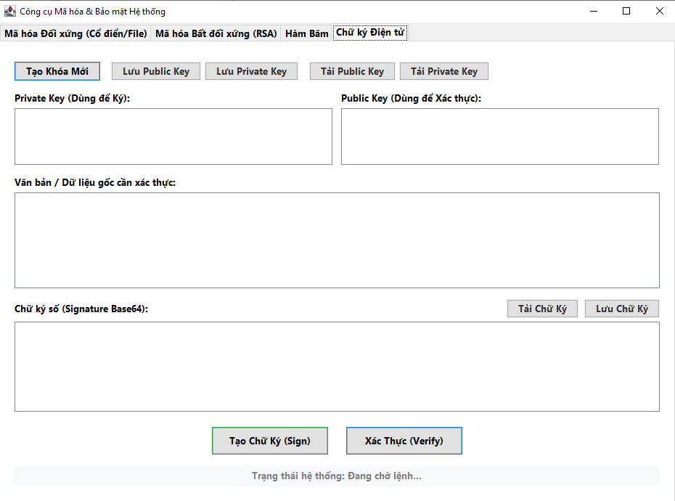
Hình 7: Giao diện của tool mã hóa

QUY TRÌNH TẠO KHÓA VÀ ĐĂNG KÝ BẢO MẬT
Sau khi cài đặt xong công cụ, người dùng cần thực hiện thiết lập khóa công khai (Public Key) để hệ thống có thể xác thực chữ ký của bạn trong tương lai.

Tạo cặp khóa (Key Pair)
- Mở ứng dụng CryptoApp trên máy tính.
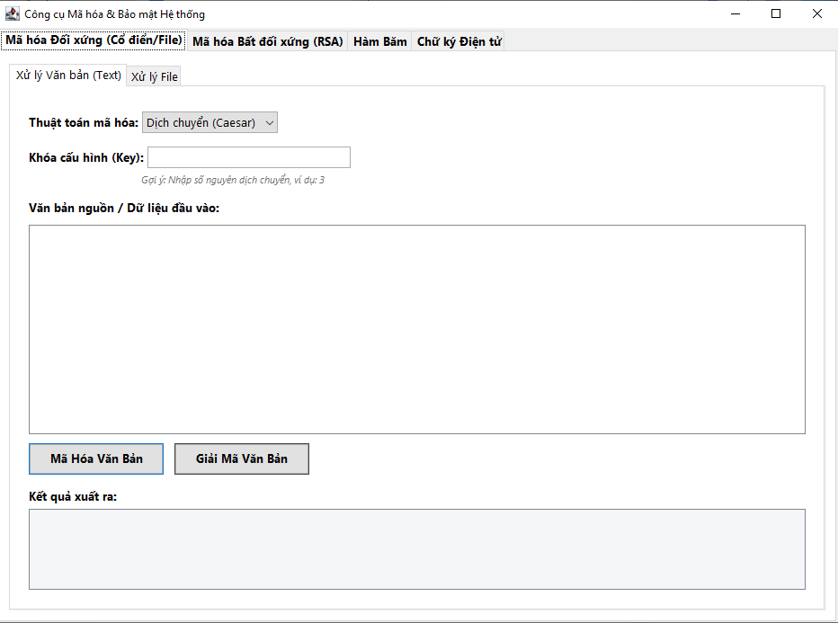
Hình 8: Giao diện của công cụ mã hóa
- Chuyển sang tab "Tạo Khóa (RSA)".
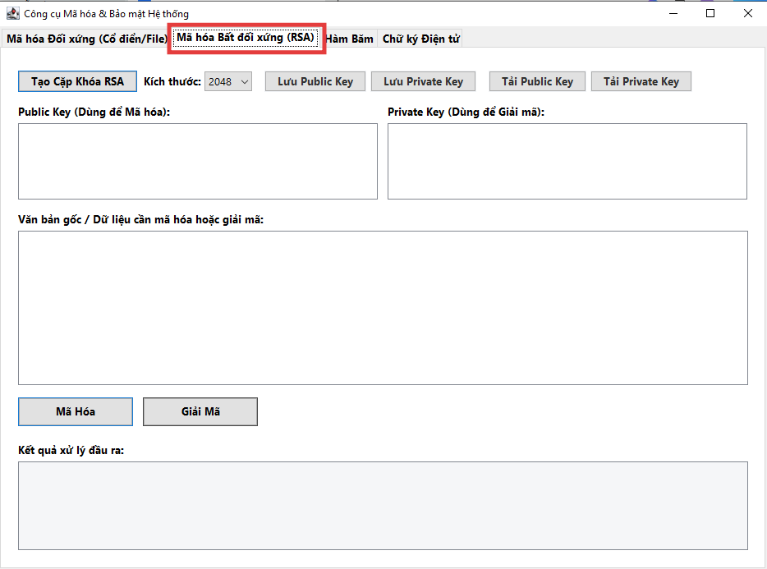
Hình 9: Tab tạo khóa
- Nhấn nút "Tạo cặp khóa mới".
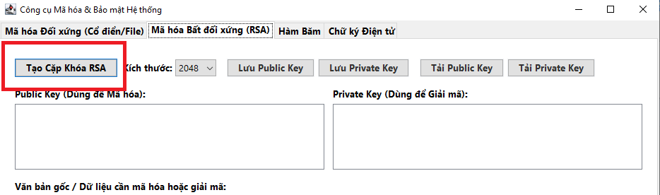
Hình 10: Tạo cặp khóa mới trong tool mã hóa

- Công cụ sẽ sinh ra hai thành phần:
- Public Key (Khóa công khai): Dùng để dán lên Website BookMarket.
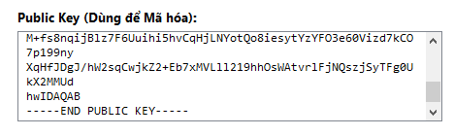
Hình 11: Public Key sau khi đã được tạo
- Private Key (Khóa bí mật): File private.key sẽ được lưu trên máy tính của bạn. Lưu ý: Tuyệt đối không chia sẻ file này với bất kỳ ai, kể cả Admin hệ thống.
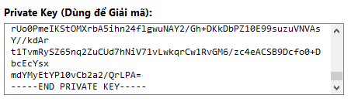
Hình 12: Private Key sau khi đã được tạo

Cặp nhật khóa công khai lên Website
Để hệ thống ghi nhận chữ ký điện tử của bạn, bạn cần lưu trữ Public Key trên hồ sơ tài khoản:
- Đăng nhập vào tài khoản trên website BookMarket.

Hình 13: Giao diện trang chủ khi đã đăng nhập thành công
- Truy cập vào trang "Hồ sơ của tôi".
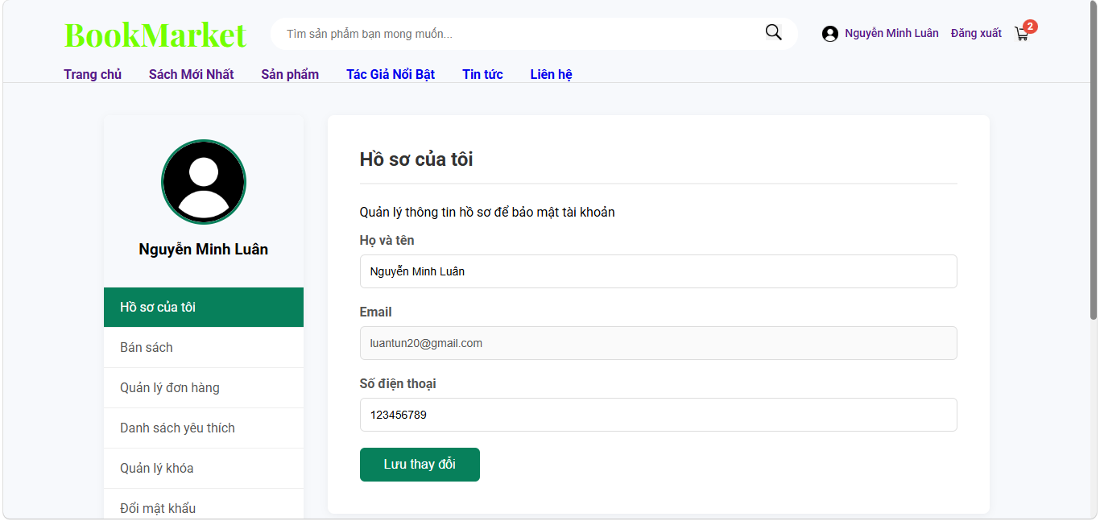
Hình 14: Vị trí chọn để chỉnh sửa hồ sơ
- Di chuyển đến tab "Quản lý khóa".
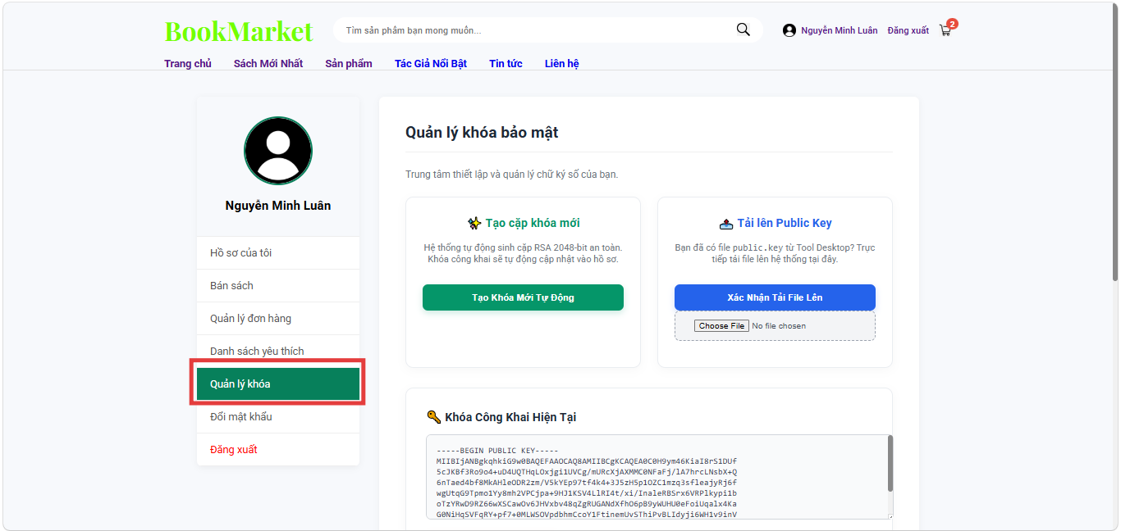
Hình 15: Tab quản lý khóa trong trang quản lý hồ sơ

- Dán nội dung chuỗi ký tự Public Key (đã copy từ CryptoApp) vào ô nhập liệu tương ứng.
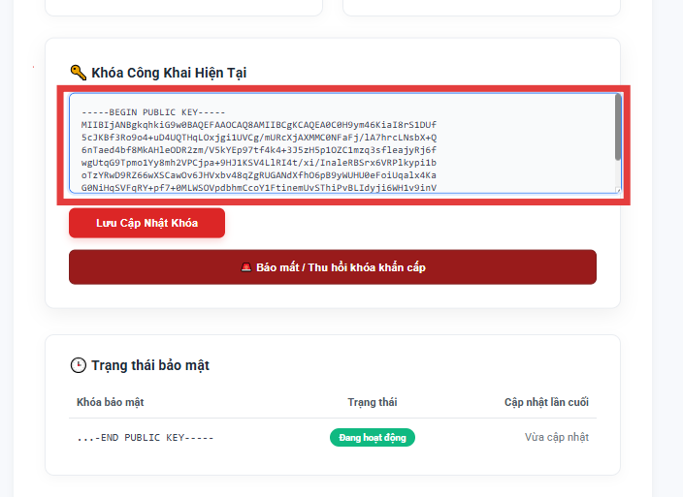
Hình 16: Nơi lưu khóa công khai (Public Key) sau khi đã tạo từ ToolMaHoa
- Nhấn "Lưu thay đổi".
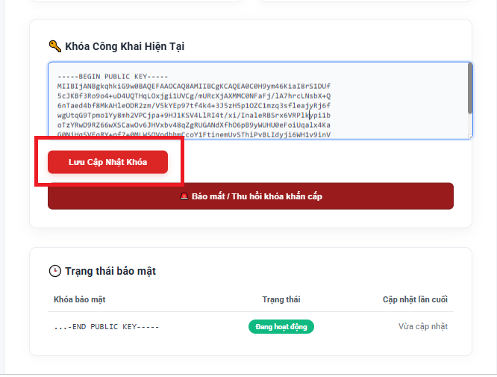
Hình 17: Lưu Public Key
- Hệ thống sẽ lưu trữ khóa này vào cơ sở dữ liệu để đối chiếu chữ ký mỗi khi bạn thực hiện đặt hàng.

HƯỚNG DẪN KÝ XÁC THỰC ĐƠN HÀNG
Khi bạn thực hiện mua hàng, quy trình xác thực được thực hiện như sau:

Tạo mã băm đơn hàng (tại website)
- Tại trang thanh toán, sau khi điền địa chỉ giao hàng, hệ thống sẽ hiển thị một đoạn mã (Order Hash) duy nhất cho đơn hàng của bạn.
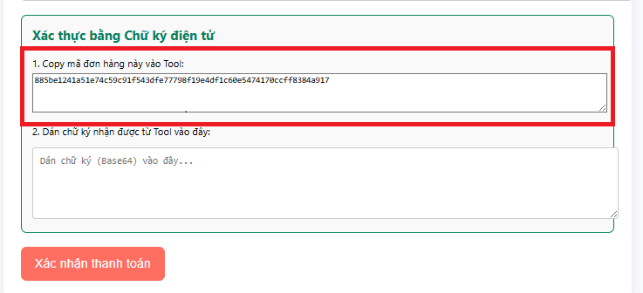
Hình 18: Mã đơn hàng để sử dụng tạo chữ ký
- Copy đoạn mã này.

Ký xác thực (tại CryptoApp)
- Mở CryptoApp, chọn tab "Chữ ký điện tử".
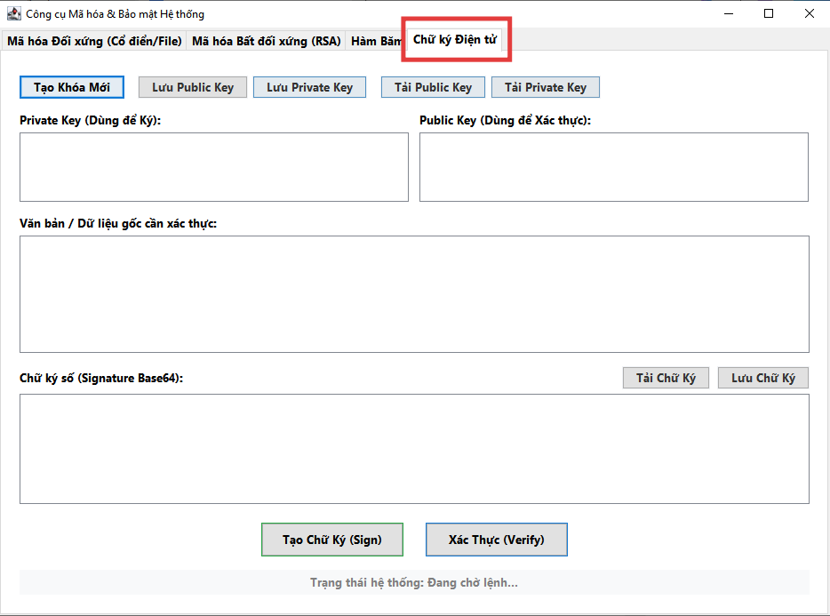
Hình 19: Chức năng tạo chữ ký điện tử của ToolMaHoa
- Dán mã băm vừa copy từ Web vào ô "Văn bản / Dữ liệu gốc cần xác thực".
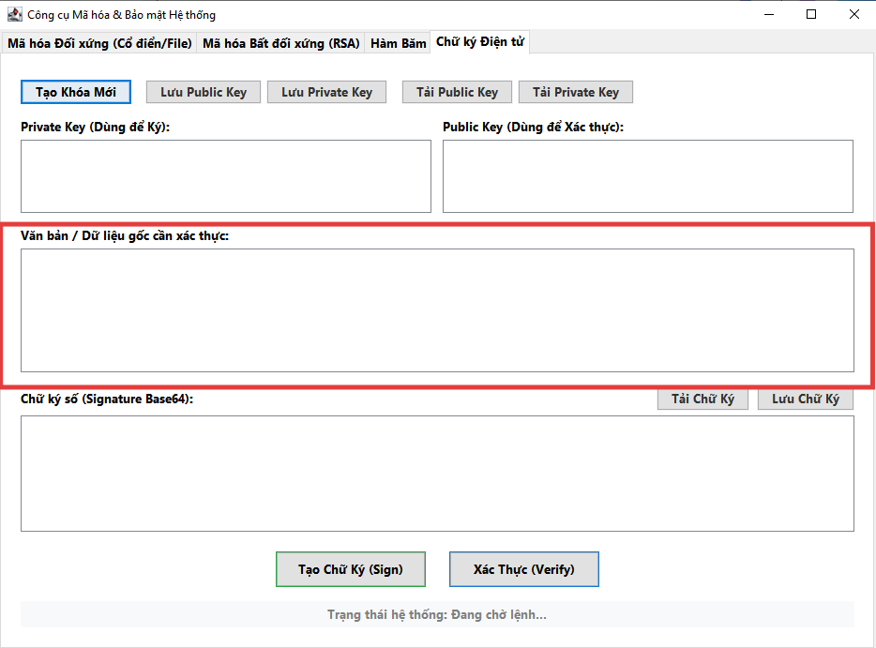
Hình 20: Nơi dùng để nhập mã đơn hàng
- Chọn tệp private.key trên máy tính vừa tải về từ web của bạn để làm đầu vào.
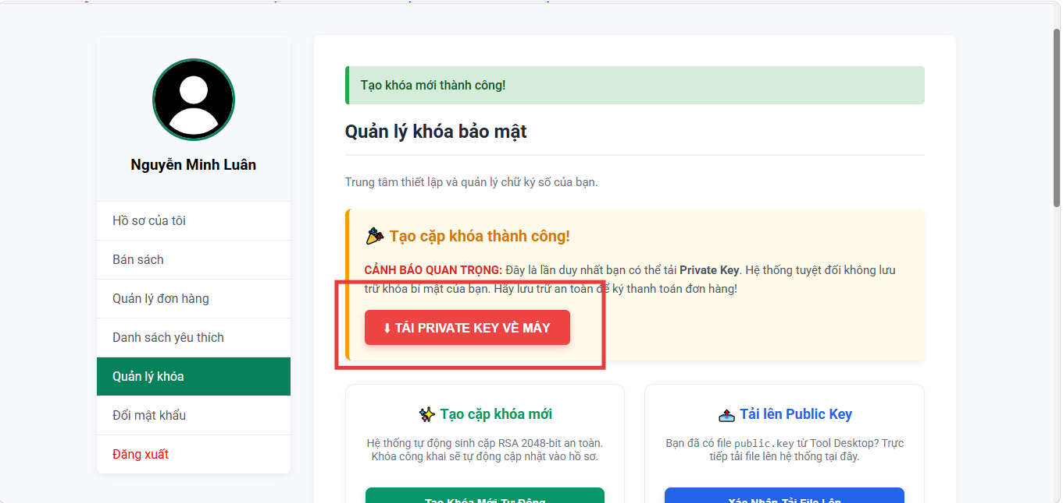
Hình 21: Tính năng tải Private Key trên Website
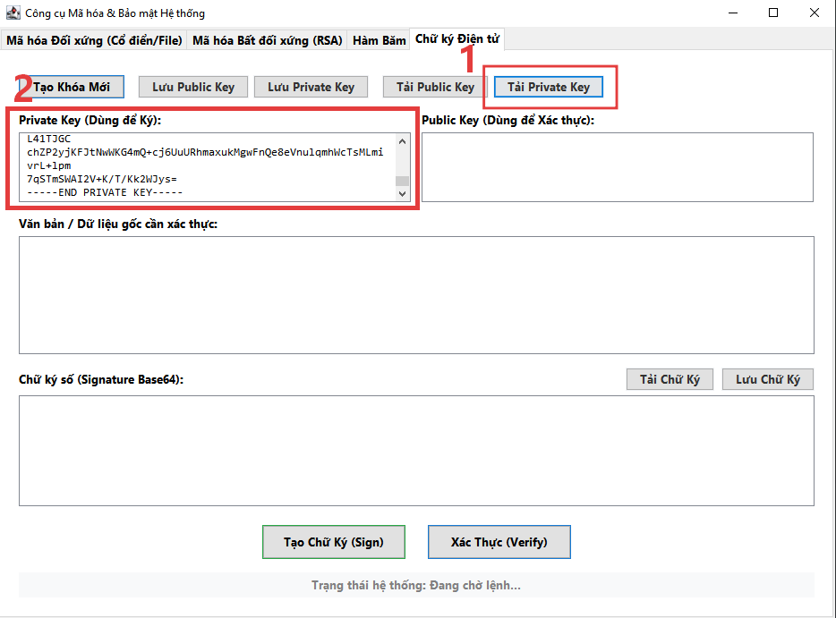
Hình 22: Tải file Private.key lên ToolMaHoa
- Nhấn nút "Tạo chữ ký". Công cụ sẽ xuất ra một chuỗi ký tự (Chữ ký Base64).
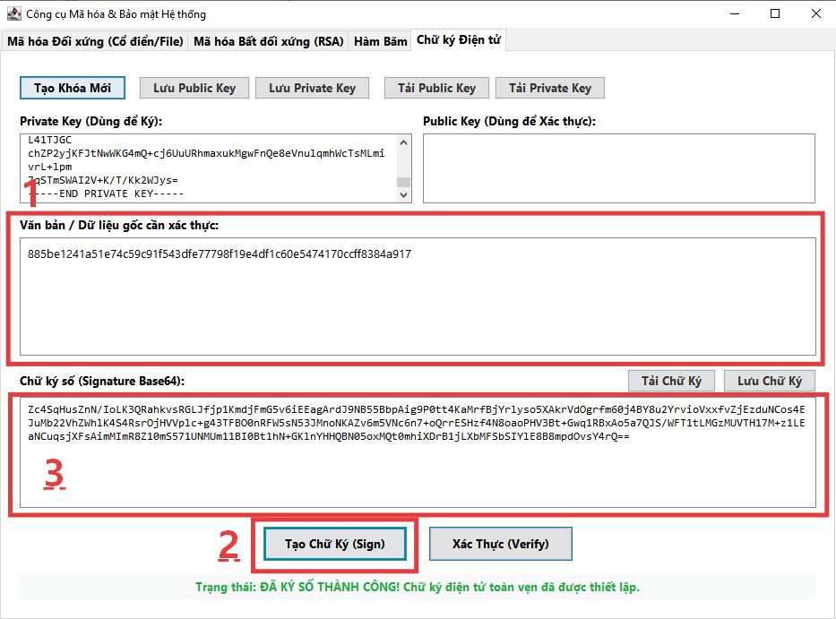
Hình 23: Cách tạo chữ ký trong app

Xác nhận trên Website
- Copy chuỗi chữ ký Base64 từ CryptoApp.
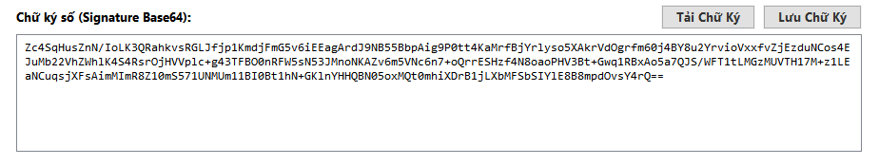
Hình 24: Chữ ký sau khi đã được mã hóa
- Dán vào ô "Dán chữ ký điện tử tại đây" trên trang thanh toán của BookMarket.
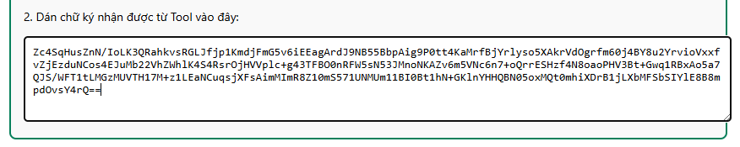
Hình 25: Dán chữ ký đã tạo vào ô để xác nhận thanh toán
- Nhấn "Hoàn tất thanh toán". Hệ thống sẽ sử dụng Public Key đã đăng ký ở Phần 3 để giải mã và xác nhận tính hợp lệ của đơn hàng trước khi lưu vào Database.
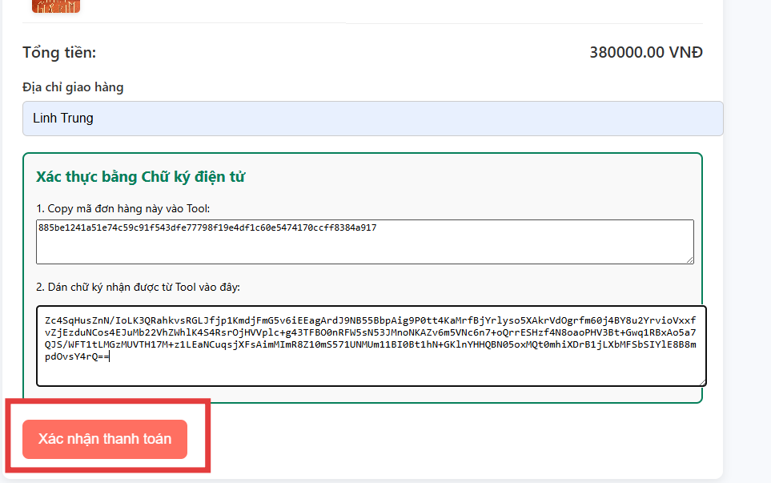
Hình 26: Xác nhận hoàn tất thanh toán
- Sau khi thanh toán thành công, hệ thống sẽ hiển thị thông báo để cho người dùng biết là đã thanh toán thành công
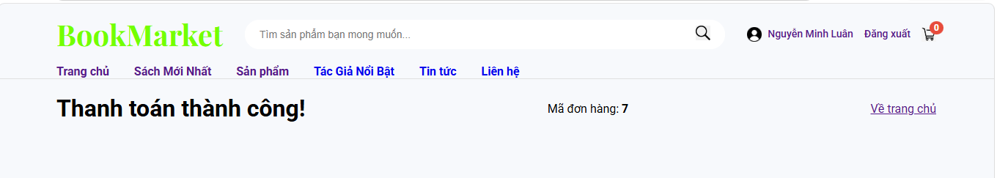
Hình 27: Hệ thống thông báo khi đã thanh toán thành công

XỬ LÝ SỰ CỐ VÀ QUẢN LÝ TÀI KHOẢN
Trong quá trình sử dụng hệ thống bảo mật chữ ký điện tử trên BookMarket, người dùng có thể gặp phải một số tình huống phát sinh liên quan đến tệp tin khóa hoặc lỗi xác thực. Dưới đây là các kịch bản và cách xử lý chi tiết.

Báo mất và Thu hồi khóa bảo mật (Revoke Key)
Mỗi tài khoản BookMarket chỉ được phép có duy nhất một Khóa công khai (Public Key) ở trạng thái hoạt động (ACTIVE). Nếu bạn vô tình xóa mất tệp private.key trên máy tính hoặc nghi ngờ khóa đã bị lộ, bạn cần lập tức vô hiệu hóa nó:
- Đăng nhập vào Website BookMarket và truy cập trang Quản lý tài khoản.
Hình 28: Quản lý hồ sơ
- Chuyển sang mục Quản lý khóa.

Hình 29: Chức năng quản lý khóa
- Tại phần "Khóa Công Khai Hiện Tại", nhấn vào nút cảnh báo màu đỏ: "🚨 Báo mất / Thu hồi khóa khẩn cấp".
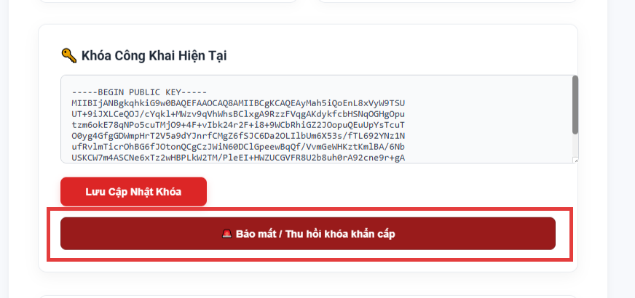
Hình 30: Báo mất/Thu hồi khóa khẩn cấp khi có dấu hiệu
- Xác nhận thao tác khi trình duyệt hiện cảnh báo. Hành động này không thể hoàn tác.
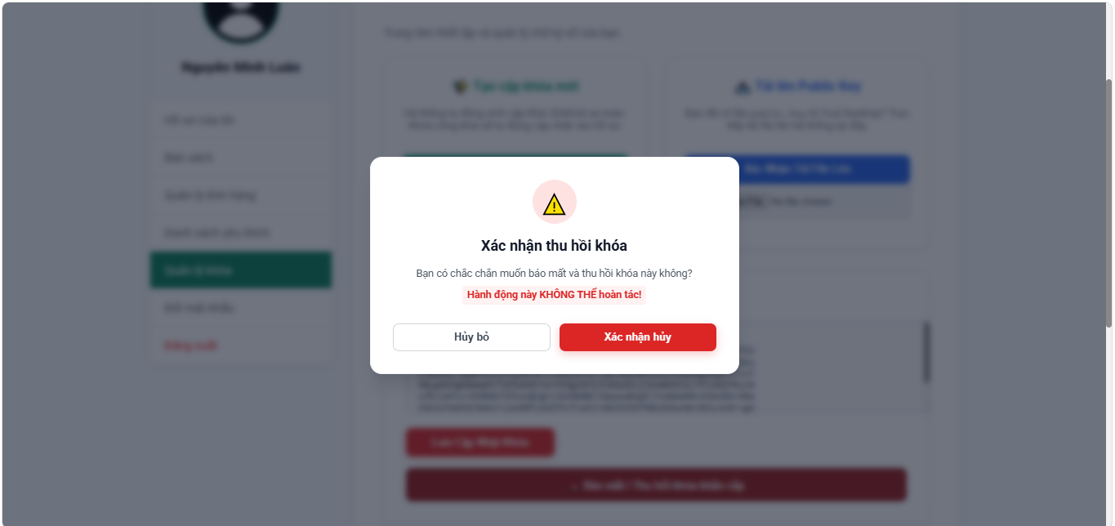
Hình 31: Hệ thống gửi xác nhận đến khách hàng
- Kết quả: Trạng thái khóa của bạn sẽ chuyển sang nhãn màu đỏ "Đã thu hồi" (REVOKED). Hệ thống sẽ lập tức từ chối mọi giao dịch thanh toán sử dụng tệp private.key cũ.
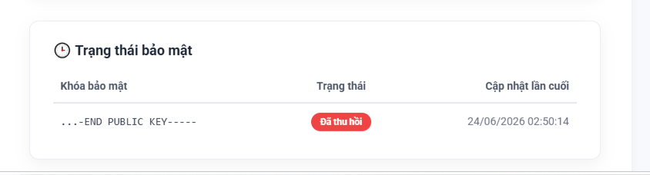
Hình 32: Kết quả sau khi nhấn "OK" từ thông báo
- Tiếp tục mua sắm: Sau khi thu hồi, bạn chỉ cần thực hiện lại quy trình Tạo cặp khóa mới (tự động hoặc tải lên Public Key mới) để tiếp tục sử dụng hệ thống. Việc thay đổi khóa không làm ảnh hưởng đến các đơn hàng hợp lệ đã đặt trong quá khứ.
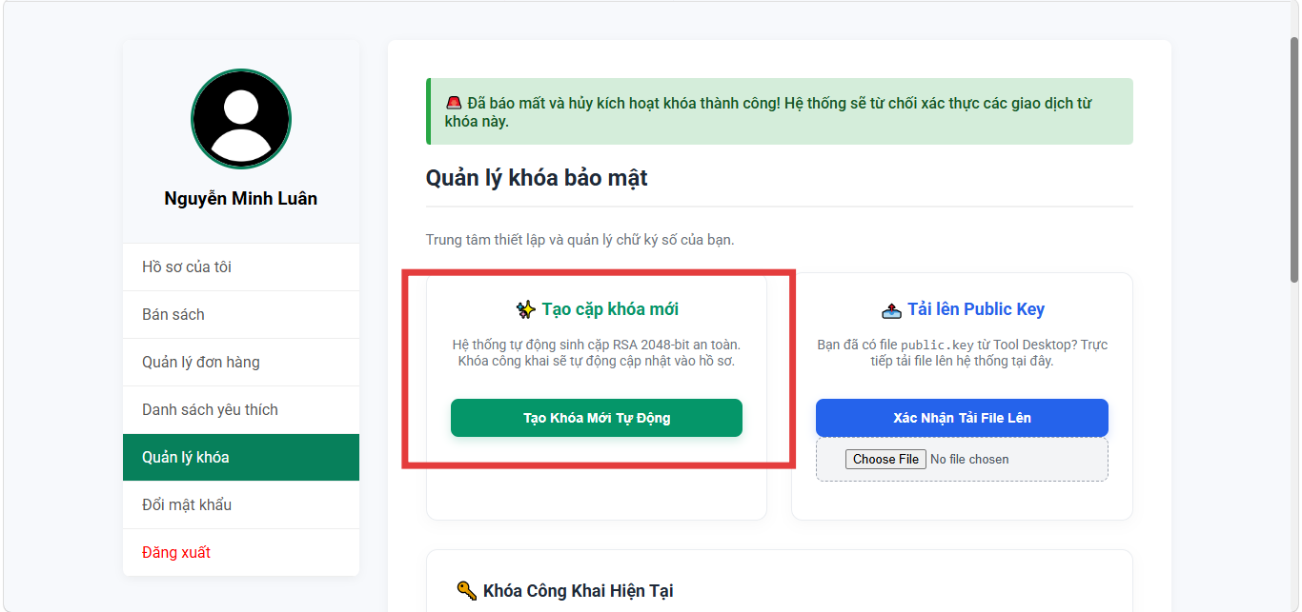
Hình 33: Tạo khoái mới để có thể tiếp tục mua sắm

Lỗi “Chữ ký không hợp lệ” khi thanh toán
Khi dán chữ ký điện tử tại trang thanh toán và bấm "Xác nhận thanh toán", nếu hệ thống báo lỗi không hợp lệ, nguyên nhân có thể đến từ:
- Sử dụng sai tệp Private Key: Bạn vừa tạo khóa mới trên Website nhưng trên phần mềm CryptoApp lại chọn nhầm tệp private.key cũ đã bị thu hồi. Hãy kiểm tra lại đường dẫn tệp tin trong công cụ.
- Sao chép thừa khoảng trắng: Khi copy Mã băm (Order Hash) từ Web vào Tool, hoặc copy Chữ ký (Base64) từ Tool ra Web, bạn có thể đã vô tình bôi đen thừa các khoảng trắng (dấu cách) ở đầu hoặc cuối chuỗi. Hãy đảm bảo sao chép vừa khít nội dung.
- Dữ liệu đơn hàng thay đổi: Nếu bạn quay lại sửa đổi giỏ hàng hoặc địa chỉ giao hàng sau khi đã copy Mã băm, mã băm cũ sẽ không còn hiệu lực. Hãy copy lại Mã băm mới nhất để tiến hành ký xác thực.

Thay đổi mật khẩu tài khoản
Để đảm bảo an toàn cho tài khoản cá nhân ngoài việc bảo vệ Chữ ký số, bạn nên định kỳ thay đổi mật khẩu đăng nhập:
- Truy cập trang Quản lý tài khoản và chọn mục Đổi mật khẩu.
- Điền chính xác Mật khẩu hiện tại.
- Nhập Mật khẩu mới và Xác nhận mật khẩu mới.
- Nhấn "Cập nhật mật khẩu" để lưu thay đổi.
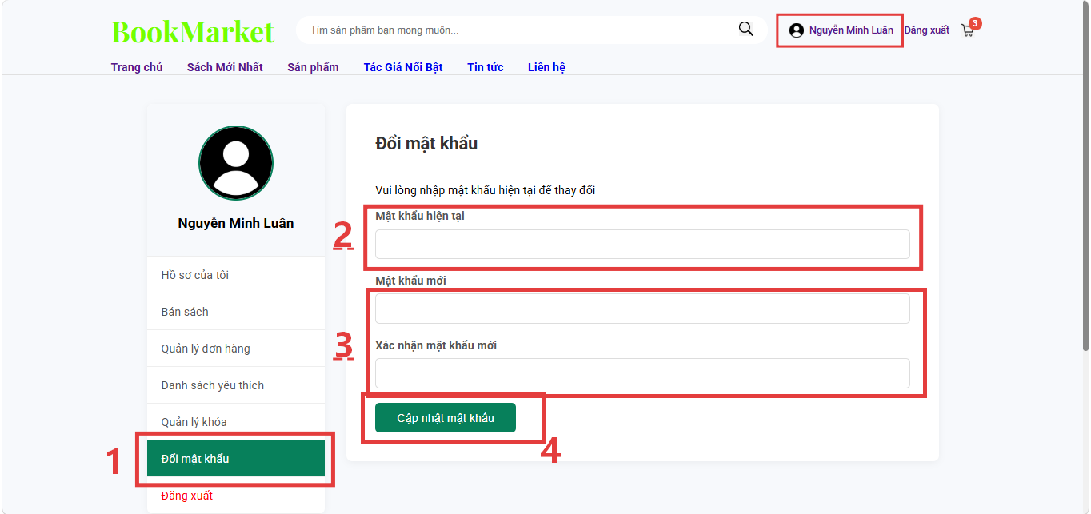
Hình 34: Hướng dẫn thay đổi mật khẩu

